Systemaktualisierungen anzeigen
Der UCware Server wird laufend um neue Komponenten und Funktionen erweitert. Darüber hinaus werden regelmäßig Bugfixes zu vorhandenen Funktionen veröffentlicht.
Auf derHauptseite des Admin-Clients können Sie prüfen, ob die installierten Software-Pakete Ihrer Telefonanlage dem aktuellen Versionsstand entsprechen. Dies erfolgt über eine direkte Anfrage Ihres Browsers am UCware Paketserver, sodass die Telefonanlage selbst nicht aus dem Internet erreichbar sein muss.
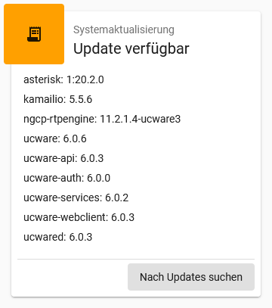 | Sobald Systemaktualisierungen verfügbar sind, zeigt das gleichnamige Widget dies farbig mit an.  Um manuell nach Updates zu suchen, klicken Sie auf die gleichnamige Schaltfläche.  Verfügbare Aktualisierungen lassen sich über die Kommandozeile bzw. per SSH installieren. Wenden Sie sich dafür bei Bedarf an den UCware Support.
  Hinweis:
  Maßgeblich für die Prüfung ist das offizielle UCware-Release.
  Nightly Builds bleiben unberücksichtigt.

